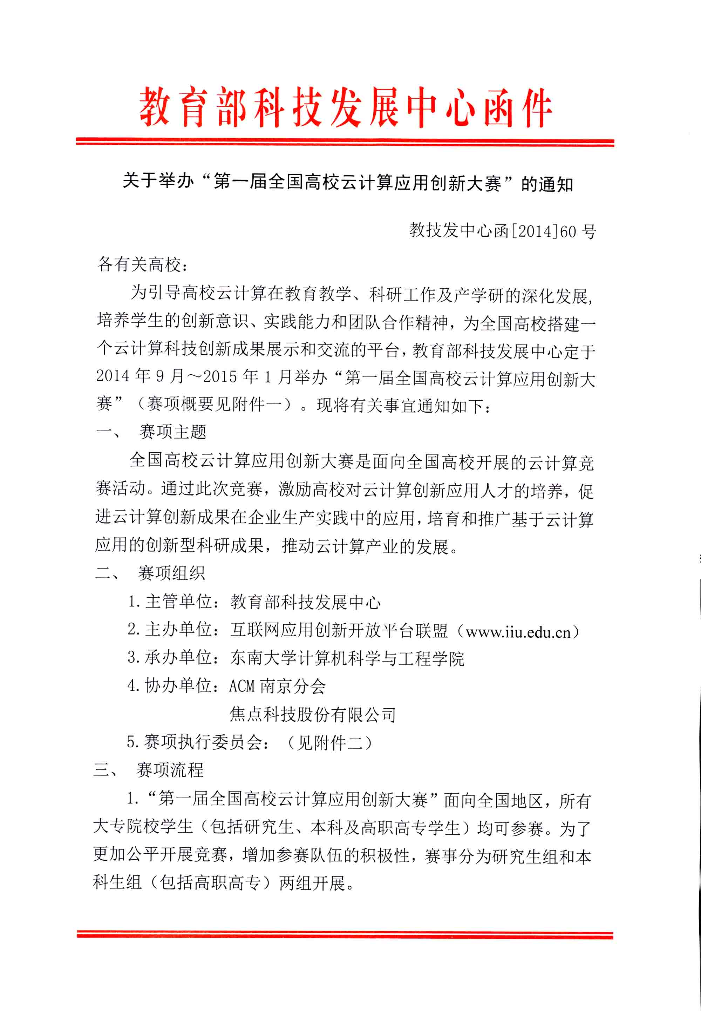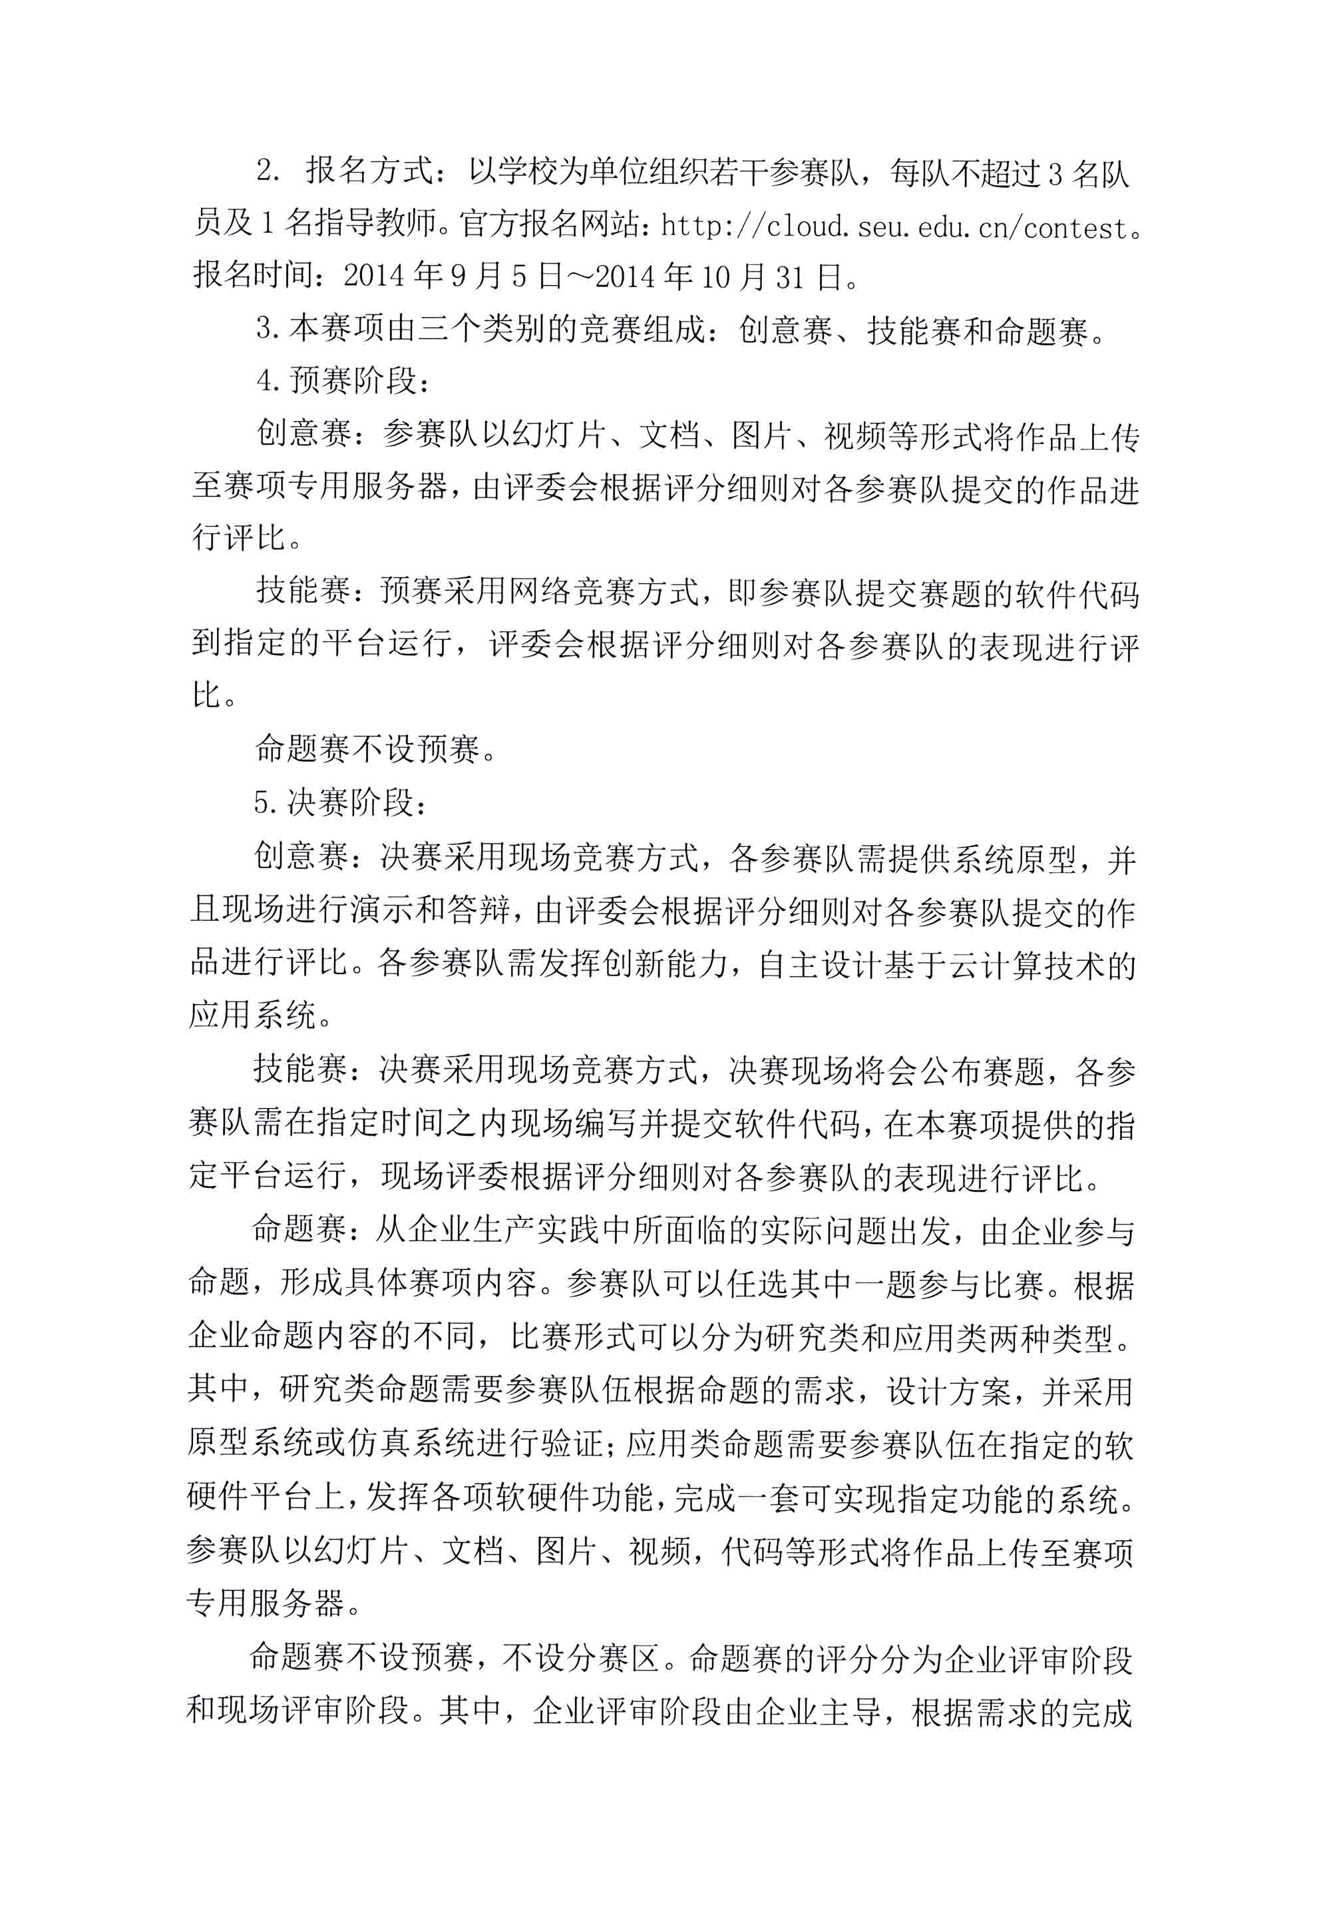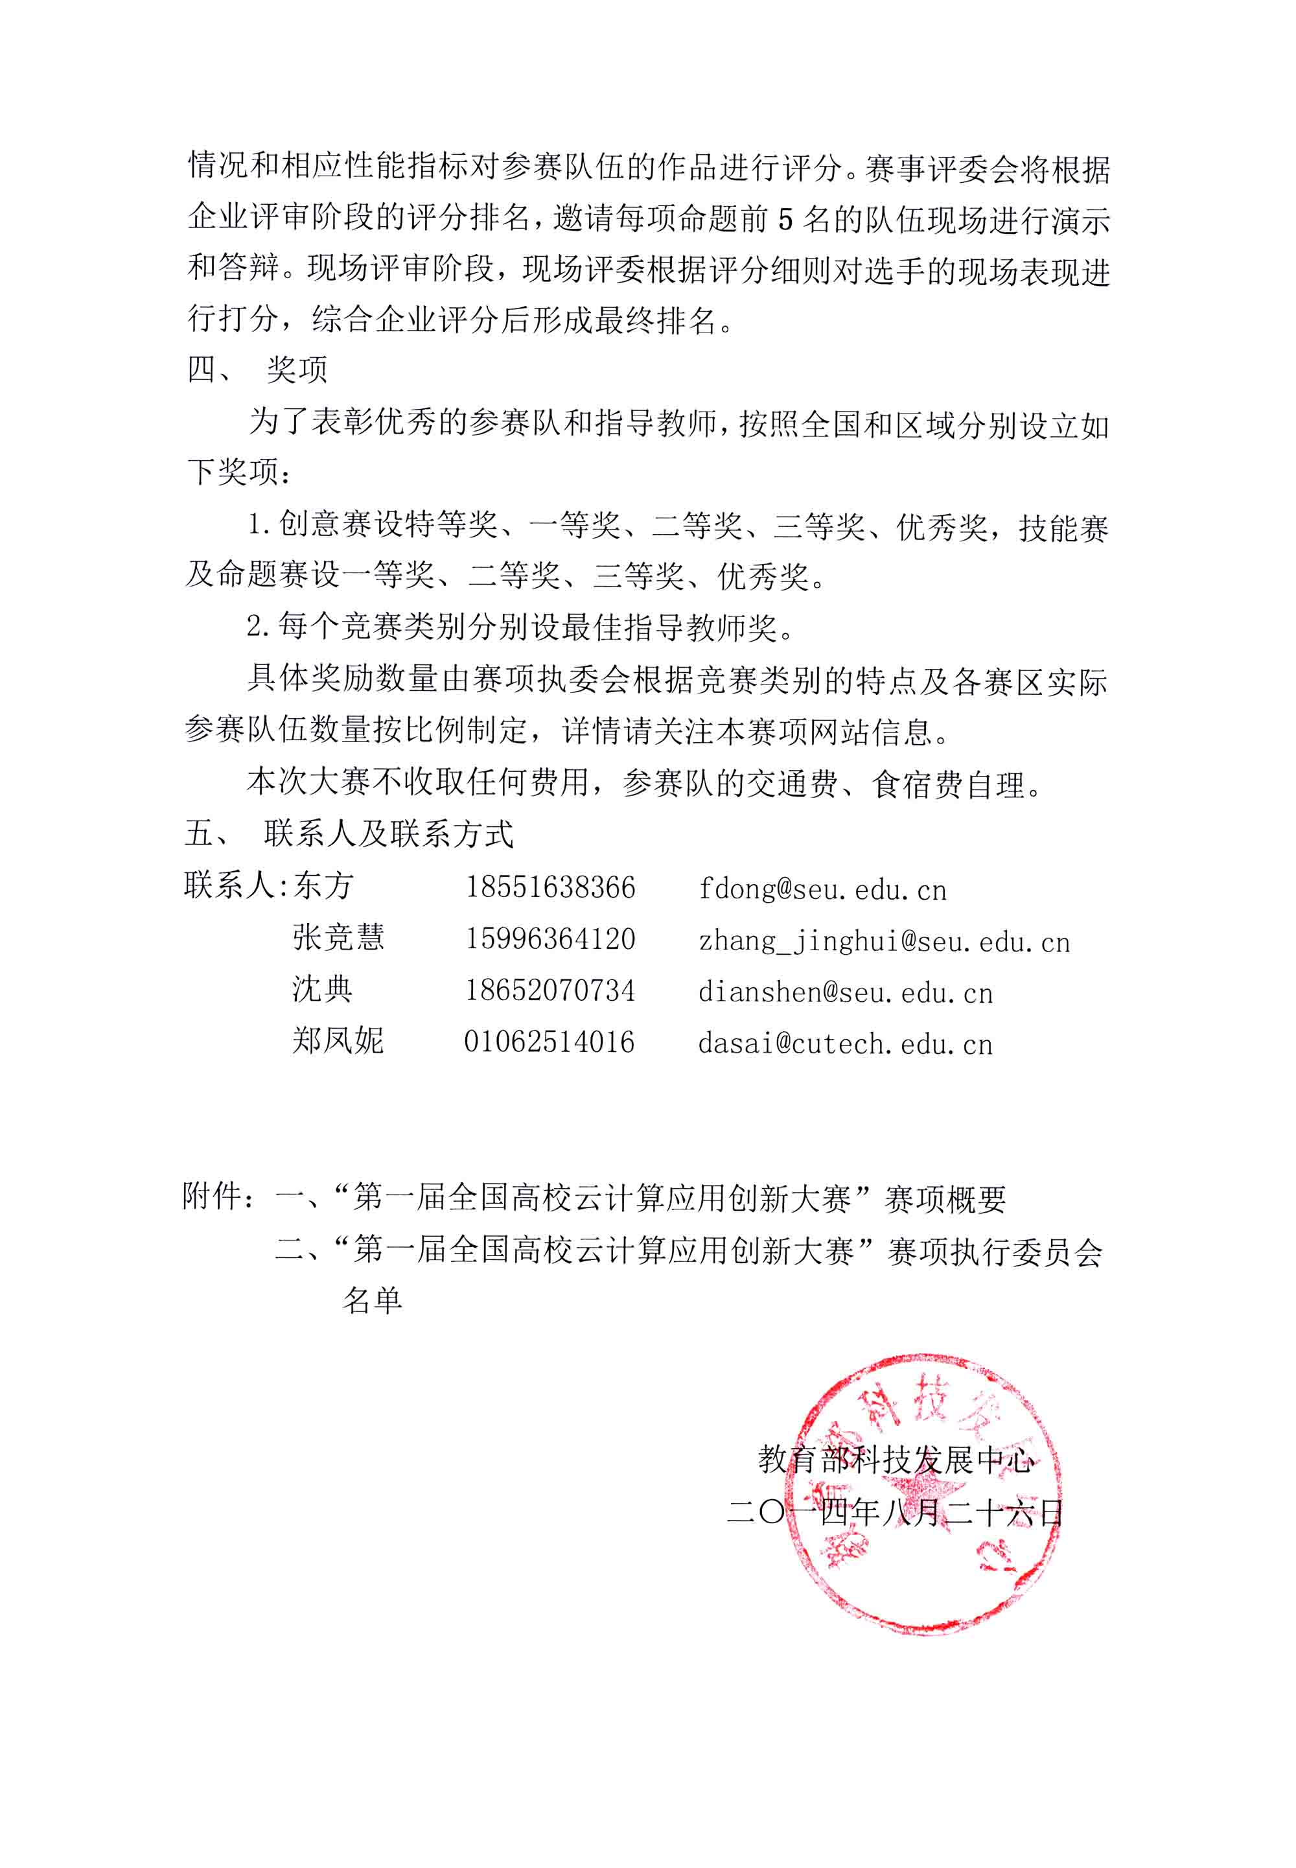

附件一：

**“第一届全国高校云计算应用创新大赛”赛项概要**

一、大纲

全国高校云计算应用创新大赛是面向全国高校开展的云计算竞赛活动，旨在培养学生在云计算方面的学习能力、创新意识和动手能力，为全国高校云计算教育教学和研究创新成果提供一个集中展示的平台。通过此次竞赛，搭建云计算科技创新成果展示和交流的平台，激励高校对云计算创新应用人才的培养，促进云计算创新成果在企业生产实践中的应用，培育和推广基于云计算应用的创新型科研成果，推动云计算产业的发展。

二、组织与管理

本赛项成立执行委员会，设主任、副主任和委员，负责本赛项的组织实施。赛项执行委员会下设专家委员会、仲裁委员会及秘书处，负责赛项的运行和管理。专家委员会根据科学、规范、高效、务实、公开、公平、公正的原则，独立开展各项评审工作；仲裁委员会对本赛项组织过程中的问题和争议进行仲裁；秘书处负责本赛项的各项组织工作。

1.执行委员会

（1）审定赛项方案和相关规程；

（2）审定赛项相关的技术文件；

（3）审定赛项设备及相关器材、工具。

2.专家委员会

（1）制定赛项方案、相关规程和技术文件，并组织实施；

（2）独立开展初赛和决赛的评审工作。

3.仲裁委员会

（1）监督竞赛活动的开展；

（2）对竞赛过程中的争议提出处理意见，做出仲裁。

4.秘书处

（1）负责赛项组织工作中的具体联络、协调；

（2）负责赛项相关文件的制定和发布；

（3）负责解释赛项的具体规则；

（4）负责参赛项目的宣传工作；

（5）负责工作人员的培训工作。

三、赛项要求

1.报名方法

（1）“第一届全国高校云计算应用创新大赛”面向全国地区，所有大专院校学生（包括研究生、本科及高职高专学生）均可参赛。为了更加公平开展竞赛，增加参赛队伍的积极性，赛事分为研究生组和本科生组（包括高职高专）两组开展。

（2）以学校为单位组织若干参赛队，每队不超过3名队员及1名指导教师，通过本赛项网站：http://cloud.seu.edu.cn/contest/进行报名。报名时间为：2014年9月5日～2014年10月31日。

（3）各参赛队队员必须是在校学生，在资格审查中一旦发现弄虚作假，将取消其报名资格。

2.参赛要求

（1）参赛队应该自觉维护学术风气，保证提交的参赛作品的文档内容、图表数据、程序代码不存在任何版权问题。

（2）参加现场答辩的选手应严格遵守赛场纪律，服从指挥，着装整洁，仪表端庄，讲文明礼貌。各参赛队之间应团结、友好、协作，避免各种矛盾发生。

四、竞赛方式

本赛项由创意赛、技能赛和命题赛三个竞赛类别组成。

本次赛项的创意赛及技能赛分预赛和决赛两个阶段。创意赛和技能赛的预赛阶段，各参赛团队按赛区进行评比，预赛赛区划分如下：

|  |  |
| --- | --- |
| 赛区 | 包含省份 |
| 东北赛区 | 黑龙江、吉林、辽宁 |
| 华北赛区 | 北京、天津、河北、山西、内蒙古 |
| 华东赛区 | 上海、江苏、浙江、山东、福建、安徽 |
| 华中赛区 | 湖北、湖南、河南、江西 |
| 华南赛区 | 广东、广西、海南、香港、澳门、台湾 |
| 西北赛区 | 陕西、甘肃、新疆、青海、宁夏 |
| 西南赛区 | 四川、重庆、贵州、云南、西藏 |

创意赛及技能赛的决赛阶段，各分赛区进入决赛的名额由赛项执委会根据各赛区报名团队的总数按比例分配。入围决赛的参赛队统一进行现场决赛。

本次赛项的命题赛不设预赛，不设分赛区。命题赛分为企业评审和现场评审两阶段。其中，企业评审阶段由企业主导，根据需求的完成情况和相应性能指标对参赛队伍的作品进行评分。赛事评委会将根据企业评审阶段的评分排名，邀请每项命题前**5**名的队伍现场进行演示和答辩。

五、竞赛类别说明

1.创意赛

创意赛分为预赛与决赛。预赛阶段，参赛队以幻灯片、文档、图片、视频等形式将作品上传至赛项专用服务器，由评委会根据评分细则对各参赛队提交的作品进行评比。决赛采用现场竞赛方式，各参赛队需提供系统原型，并且现场进行演示和答辩，由评委会根据评分细则对各参赛队提交的作品进行评比。各参赛队需发挥创新能力，自主设计基于云计算技术的应用系统。

2.技能赛

技能赛分为预赛和决赛。预赛采用网络竞赛方式，即参赛队提交赛题的软件代码到指定的平台运行，评委会根据评分细则对各参赛队的表现进行评比。决赛采用现场竞赛方式，决赛现场将会公布赛题，各参赛队需在指定时间之内现场编写并提交软件代码，在本赛项提供的指定平台运行，现场评委根据评分细则对各参赛队的表现进行评比。

3.命题赛

命题赛从企业生产实践中所面临的实际问题出发，由企业参与命题，形成具体赛项内容。参赛队可以任选其中一题参与比赛。根据企业命题内容的不同，比赛形式可以分为研究类和应用类两种类型。其中，研究类命题需要参赛队伍根据命题的需求，设计方案，并采用原型系统或仿真系统进行验证；应用类命题需要参赛队伍在指定的软硬件平台上，发挥各项软硬件功能，完成一套可实现指定功能的系统。参赛队以幻灯片、文档、图片、视频，代码等形式将作品上传至赛项专用服务器。

命题赛的评分分为企业评审阶段和现场评审阶段。其中，企业评审阶段由企业主导，根据需求的完成情况和相应性能指标对参赛队伍的作品进行评分。赛事评委会将根据企业评审阶段的评分排名，邀请每项命题前**5**名的队伍现场进行演示和答辩。现场评审阶段，现场评委根据评分细则对选手的现场表现进行打分，综合企业评分后形成最终排名。

六、评分规则

1.制定原则

竞赛评分严格按照公平、公正、公开的原则，评分标准注重考察参赛选手以下五个方面的能力和水平：

（1）云计算相关技术了解程度及水平；

（2）云计算平台编程能力；

（3）云计算平台资源优化能力；

（4）想象力和实践动手能力；

（5）团队协作与沟通及组织与管理能力等。

2.评分方法

（1）参赛队成绩由评审委员会根据评分细则统一评定；

（2）采取满分100分制的计分方式；

（3）不计参赛选手个人得分；

（4）在竞赛过程中，参赛选手如有不服从裁判判决、扰乱赛场秩序、舞弊等不文明行为，由裁判长按照规定扣减相应分数，情节严重的取消竞赛资格，竞赛成绩记0分。

3.评分细则

评分细则在大赛报名开始后由赛项执委会和命题专家共同制定，详情请查阅赛项网站。

七、赛项日程

1.报名时间：2014年9月5日～2014年10月31日

2.比赛时间：2014年11月1日～2015年1月15日，各项分赛事的详细安排如下：

**创意赛：**

预赛作品递交：2014年11月1日～2014年11月30日

预赛作品评审：2014年12月1日～2014年12月15日

创意赛决赛：2015年1月10日～2015年1月12日

**技能赛：**

预赛作品递交：2014年11月1日～2014年11月30日

预赛作品评审：2014年12月1日～2014年12月15日

技能赛决赛：2015年1月13日

**命题赛：**

作品递交：2014年11月1日～2014年12月15日

企业评审阶段：2014年12月16日～2014年12月31日

现场评审阶段：2015年1月14日～2015年1月15日

八、申诉与仲裁

1.申诉

（1）参赛队对不符合本赛项规定的设备、工具、软件，有失公正的评判、奖励，以及对工作人员的违规行为等，均可提出申诉。

（2）申诉应在比赛结束后2小时内提出，超过时效将不予受理。申诉时，应按照规定的程序由参赛队领队向仲裁委员会递交书面申诉报告。申诉报告须有申诉的参赛选手和指导教师的签名。

（3）在约定时间内，如约定的联系人未到场或中途离开，视为放弃申诉。

2.仲裁

（1）仲裁委员会负责受理比赛中出现的申诉并进行协商仲裁，以保证比赛的顺利进行和大赛结果的公平、公正。

（2） 申诉方如认为仲裁不合理，可向赛项执行委员会提出复诉。

（3）参赛队不得因提起申诉或对申诉处理意见不服而停止比赛或滋事，否则按弃权处理。本赛项不因申诉事件而组织重赛。

九、其它

本赛项的最终解释权归本赛项执行委员会所有。

附件二：

**“第一届全国高校云计算应用创新大赛”赛项执行委员会**

主 任：张尧学 中国工程院院士

副主任：罗军舟 东南大学

委 员：（按拼音排序）

胡 斌 兰州大学

程学旗 中国科学院计算技术研究所

顾 宁 复旦大学

李克秋 大连理工大学

李宣东 南京大学

刘云浩 清华大学

刘晓平 合肥工业大学

蒋昌俊 同济大学

金 海 华中科技大学

马华东 北京邮电大学

秦志光 电子科技大学

谭国真 大连理工大学

熊 焰 中国科学技术大学

王兴伟 东北大学

于 戈 东北大学

张 军 中山大学

张自力 西南大学

**专家委员会**

主 任：罗军舟 东南大学

委 员：（按拼音排序）

黄志球 南京航空航天大学

刘方明 华中科技大学

刘 进 武汉大学

罗 斌 安徽大学

王新兵 上海交通大学

杨季文 苏州大学

张功萱 南京理工大学

张 亮 复旦大学

周庆国 兰州大学

周世杰 电子科技大学

**仲裁委员会**

主 任：李明禄 上海交通大学

委 员：（按拼音排序）

陈文光 清华大学

杜小勇 中国人民大学

黄宜华 南京大学

周傲英 华东师范大学

**秘书处**

秘 书 长：东 方 东南大学

副秘书长：张 杰 教育部科技发展中心

秘 书：张竞慧 东南大学

方效林 东南大学

赖大荣 东南大学

刘肖凡 东南大学

吴巍炜 东南大学

郑凤妮 教育部科技发展中心